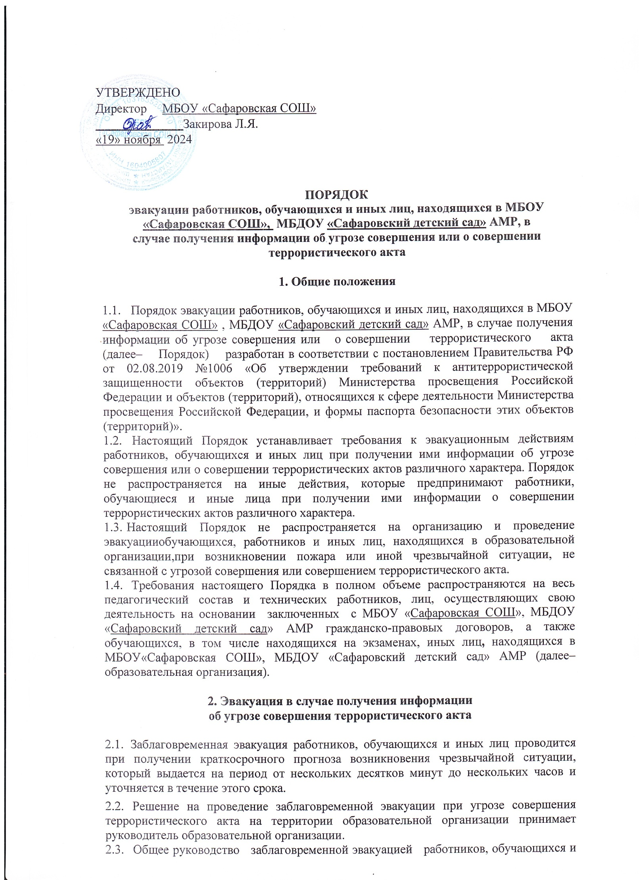

  - иных лиц при угрозе совершения террористического акта осуществляет руководитель образовательной организации и должностное лицо, назначенное ответственным за проведение мероприятий по обеспечению антитеррористической защищенности образовательной организации.
  - Действия в случае получения информации об угрозе совершения террористического акта:
    - Педагогические работники обязаны:
      - Прекратить учебно-воспитательный процесс;
      - Перевести мобильный телефон в беззвучный режим;
      - Исключить условия, способствующие возникновению паники, успокоить обучающихся (по необходимости);
      - соблюдая выдержку и спокойствие, построить обучающихся в шеренгу по двое, проверить помещение на предмет наличия оставшихся обучающихся;
      - с учетом сложившейся обстановки определить наиболее безопасные эвакуационные пути и выходы, обеспечивающие возможность эвакуации людей в безопасную зону в кратчайший срок, организованно вывести по ним обучающихся;
      - при выходе из здания следовать в ближайший пункт временного размещения;
      - в пункте временного размещения проверить наличие обучающихся по специально подготовленным спискам;
      - доложить должностному лицу, назначенному ответственным за проведение мероприятий по обеспечению антитеррористической защищенности образовательной организации, о списочном составе группы, количестве в строю, об отсутствующих и причинах отсутствия;
      - обеспечить обогрев обучающихся любыми имеющимися средствами (в холодное время);
      - сообщить родителям (законным представителям) обучающихся об эвакуации их ребенка, месте его нахождения;
      - далее действовать по указанию руководителя образовательной организации или лица, его замещающего.
Педагогические работники не должны оставлять обучающихся без присмотра с момента наступления террористической угрозы и до ее ликвидации.
    - Работники образовательной организации (за исключением педагогических работников) и лица, осуществляющие свою деятельность на основании заключенных с образовательной организацией гражданско-правовых договоров, обязаны:
- прекратить выполнение трудовых функций;
- перевести мобильный телефон в беззвучный режим;
- с учетом сложившейся обстановки определить наиболее безопасные эвакуационные пути и выходы, обеспечивающие возможность эвакуации людей в безопасную зону в кратчайший срок, и двигаться по направлению к ним;
- оказывать помощь в эвакуации обучающихся, иных работников образовательной организации и лиц, находящихся в образовательной организации;
- при выходе из здания следовать к ближайшим пунктам временного размещения;
- после прибытия в пункт временного размещения пройти регистрацию;
- действовать в соответствии с дальнейшими указаниями ответственного работника образовательной организации.
Действия работников образовательной организации в первую очередь должны быть направлены на обеспечение безопасности обучающихся, их эвакуацию, спасение.
    - Обучающиеся обязаны:
      - Перевести мобильный телефон в беззвучный режим;
      - Выполнять все указания педагогического работника или иного работника образовательной организации, руководящего эвакуацией. Эвакуация должна происходить организованно: без разговоров, без шума, суеты и без шалостей, строго и серьезно. Команды подает только педагогический или иной работник образовательной организации;
      - идти в шеренге строго в направлении эвакуационных выходов. Надо двигаться спокойно, не метаться, не бежать;
      - при выходе из здания двигаться к ближайшему пункту временного размещения;
      - по прибытии в пункт временного размещения находиться рядом с педагогическим работником или работником образовательной организации, руководящим эвакуацией.
Если обучающийся при эвакуации находится без сопровождения учителя, то он обязан самостоятельно (вместе со всеми) выйти из здания образовательной организации к пункту временного размещения. После прибытия в пункт временного размещения обучающийся должен пройти регистрацию.
    - Лица, находящие в образовательной организации, обязаны:
      - перевести мобильный телефон в беззвучный режим;
      - четко, сохраняя спокойствие, следовать поступающим от работников образовательной организации указаниям по проведению эвакуации;
      - самостоятельно или организованно в составе группы под руководством и в сопровождении работника образовательной организации покинуть здание образовательной организации, используя допустимые и безопасные эвакуационные пути, и выходы;
      - при выходе из здания следовать в пункты временного размещения;
      - после прибытия в пункт временного размещения пройти регистрацию;
      - действовать в соответствии с дальнейшими указаниями ответственного работника образовательной организации.

Эвакуация в случае получения информации о совершении террористического акта

  - Экстренная эвакуация работников, обучающихся и иных лиц проводится, в случае совершения террористического акта в образовательной организации, а такжена объектах, в которых совершен террористический акт и под чье действие попадает образовательная организация.
  - Экстренная эвакуация осуществляется по сигналу системы оповещения и управления эвакуацией, решению руководителя образовательной организации или должностного лица, назначенного ответственным за проведение мероприятий по обеспечению антитеррористической защищенности образовательной организации.
  - Общее руководство экстренной эвакуацией работников, обучающихся и иных лиц при совершении террористического акта осуществляют руководитель образовательной организации и должностное лицо, назначенное ответственным за проведение мероприятий по обеспечению антитеррористической защищенности образовательной организации.
  - Действия в случае получения информации о совершении террористического акта:
    - Педагогические работники обязаны:
      - перевести мобильный телефон в беззвучный режим;
      - оценить воздействие происшествия на свое здоровье и здоровье обучающихся, наличие повреждений;
      - оказать первую помощь пострадавшим обучающимся (при необходимости и возможности);
      - исключить условия, способствующие возникновению паники, успокоить обучающихся (по необходимости);
      - уточнить расположение места происшествия по отношению к текущему местоположению, возможность использования ранее предусмотренных путейи выходов эвакуации, запасных выходов, уточнить новый маршрут движения при экстренной эвакуации;
      - быстро и спокойно объяснить обучающимся порядок экстренной эвакуации из здания и территории по новому маршруту;
      - выстроить обучающихся в шеренгу по двое, проверить помещение на предмет наличия оставшихся обучающихся;
      - как можно быстрее покинуть здание образовательной организации;
      - при выходе из здания следовать в ближайший пункт временного размещения. По возможности передвигаться подальше от места происшествия и открытой местности;
      - в пункте временного размещения проверить наличие обучающихся по специально подготовленным спискам;
      - доложить должностному лицу, назначенному ответственным за проведение мероприятий по обеспечению антитеррористической защищенности образовательной организации, о списочном составе группы, количествевстрою, об отсутствующих ипричинахотсутствия;
      - обеспечить обогрев обучающихся любыми имеющимися средствами (в холодное время);
      - сообщить родителям (законным представителям) обучающихся об эвакуацииих ребенка, месте его нахождения, наличии травм и необходимости забрать его из пункта временного размещения;
      - далее действовать по указанию руководителя образовательной организации или лица, его замещающего.
    - Работники образовательной организации (за исключением педагогических работников) и лица, осуществляющие свою деятельность на основании заключенных с образовательной организацией гражданско-правовых договоров, обязаны:
- перевести мобильный телефон в беззвучный режим;
- оценить воздействие происшествия на здоровье, наличие повреждений;
- оказать первую помощь пострадавшим (при необходимости и возможности);
- уточнить расположение места происшествия по отношению к текущему местоположению, возможность использования ранее предусмотренных путей и выходов эвакуации, запасных выходов, уточнить новый маршрут движения при экстренной эвакуации;
- оказывать помощь в эвакуации обучающихся, иных работников образовательной организации и лиц, находящихся в образовательной организации;
- как можно быстрее покинуть здание образовательной организации;
- при выходе из здания следовать к ближайшим пунктам временного размещения. По возможности передвигаться подальше от места происшествия и открытой местности;
- после прибытия в пункт временного размещения пройти регистрацию;
- действовать в соответствии с дальнейшими указаниями ответственного работника образовательной организации.
    - Обучающиеся обязаны:
      - перевести мобильный телефон в беззвучный режим;
      - оценить воздействие происшествия на здоровье, наличие повреждений;
      - выполнять все указания педагогического работника или иного работника образовательной организации, руководящего эвакуацией. Эвакуация должна происходить организованно: без разговоров, без шума, суеты и без шалостей, строго и серьезно. Команды подает только педагогический или иной работник образовательной организации;
      - идти в шеренге строго в направлении эвакуационных выходов. Нельзя затруднять движение, метаться и бежать, толкать впереди идущих для ускорения продвижения, обгонять друг друга по отдельности или целыми группами, заходить в раздевалки за одеждой, независимо от времени года;
      - при выходе из здания двигаться к ближайшему пункту временного размещения. По возможности передвигаться подальше от места происшествия и открытой местности;
      - по прибытии в пункт временного размещения находиться рядом с педагогическим работником или работником образовательной организации, руководящим эвакуацией.
Если обучающийся при эвакуации находится без сопровождения учителя, то он обязан присоединиться к любой эвакуационной группе.
    - Лица, находящиеся в образовательной организации, обязаны:
      - перевести мобильный телефон в беззвучный режим;
      - оценить воздействие происшествия на здоровье, наличие повреждений;
      - оказать первую помощь пострадавшим (при необходимости и возможности);
      - четко, сохраняя спокойствие, следовать поступающим от работников образовательной организации указаниям по проведению эвакуации;
      - самостоятельно или организованно в составе группы под руководством и в сопровождении работника образовательной организации как можно быстрее покинуть здание образовательной организации, используя допустимые и безопасные эвакуационные пути, и выходы;
      - при выходе из здания следовать в пункты временного размещения. По возможности передвигаться подальше от места происшествия и открытой местности;
      - после прибытия в пункт временного размещения пройти регистрацию;
      - действовать в соответствии с дальнейшими указаниями ответственного работника образовательной организации.

